Thời gian thể hiện trong thông số kỹ thuật: nguồn tài liệu bo sung tai lieu/sai so_thoi gian dap ung/do mau/ Coitech.. trang 35
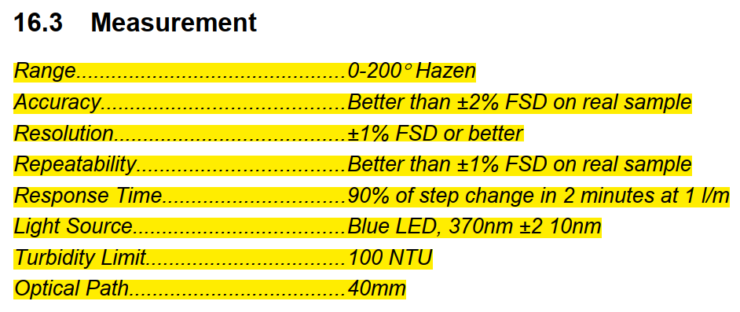
Thời gian 120 giây thể hiện ở thông sổ kỹ thuật với lưu tóc qua bộ lấy mẫu là 1 l/phút.
Lưu tốc qua bộ lấy mẫu càng lớn thì thời gian đáp ứng càng lơn ( 1) . Nguồn tài liệu : bo sung tai lieu/sai so_thoi gian dap ung/do mau/ Coitech.. trang 14
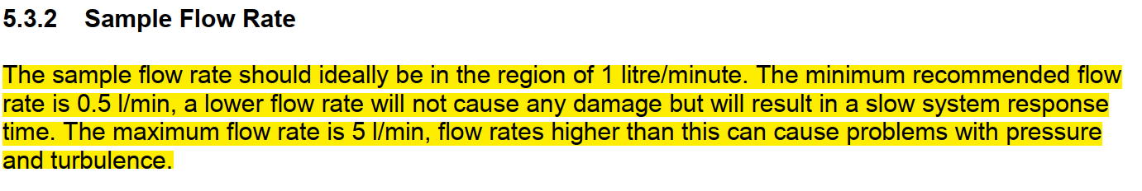
Lưu tốc tối đa của bộ lấy mẫu là 5 l/phut (2) (bo sung tai lieu/sai so_thoi gian dap ung/do mau/ Coitech.. trang 35)
Thể tích lấy mẫu của sensor là 100 ml ( 3) (bo sung tai lieu/sai so_thoi gian dap ung/do mau/ Coitech.. trang 35)
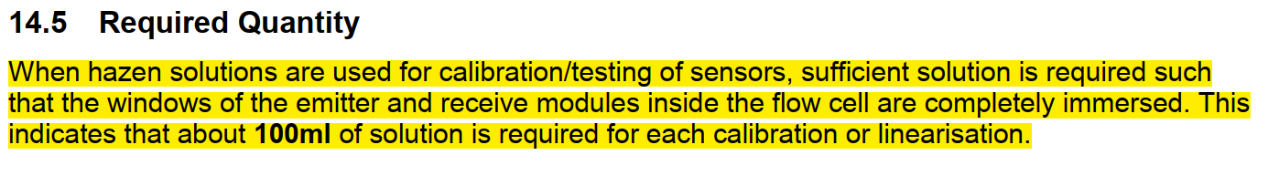
- ,(2),(3) thời gian đáp ứng bơm 100 ml vào bộ lấy mâu với lưu lượng 5 l/p là: 1.2 giây
- Thơi gian đáp ứng tối đa khi lưu lượng 5 l/phut là 1,2 giây.
Tài liệu kỹ thuật không hiển thị chi tiếc từng lưu lượng, bên hảng có mail xác nhận về thời gian đáp ứng cảm biến dưới 1 giây:
